Цветной калейдоскоп на «Белых ночах»
Традиционный международный турнир «Белые ночи» - 3-й этап Кубка Мира по шашкам-64, прошедший с 5 по 11 июля 2015 года в г.Санкт-Петербурге, на этот раз засверкал новыми красками. Давненько уже в турнире не принимало участие такого количества шашистов – 52. Но самое главное, в этом году состав турнира оказался очень сильным: 5 международных гроссмейстеров, включая 1-го номера мирового рейтинга Сергея Белошеева, призеров Кубка Мира 2014 года Дмитрия Цинмана и Владимира Скрабова, экс-чемпионку мира среди женщин Наталью Федорову и призера чемпионатов мира Михаила Федорова; 3 гроссмейстера России, в том числе неоднократный призер чемпионатов страны Андрей Калачников и «наделавшие много шума» в прошлом году Владимир Плаудин и Дмитрий Мельников. А кроме них еще маститые ветераны: международный мастер из Литвы Борис Дружинин, петербургские мастера спорта Владимир Меркин и Дмитрий Лонд, а также молодые, но уже очень колючие мастера спорта Никита Славянов, Андрей Федотов, Руслан Пещеров, Виталий Еголин и Артем Агейкин. Да и большинство из неперечисленных участников отнюдь не были «мальчиками для битья», а напротив были готовы преподнести сюрприз и бились «до последнего патрона». В такой обстановке немудрено, что предсказать не только победителя турнира, но и конкретной пары было весьма непросто, словом, все смешалось, как в калейдоскопе.
Технические итоги турниры уже известны, поэтому я лишь попробую дополнить портреты лучших игроков турнира примерами из их творчества.
1 место – Владимир Скрабов.
Как и на 1-м этапе в г.Римини, Владимир буквально « вырвал с мясом» свою победу, выиграв в последнем туре и обойдя серебряного призера по коэффициенту. Владимир традиционно играл достаточно академично, но при этом «загоняя соперника в цейтнот» и оставляя ему несколько вариантов, среди которых оппоненты нередко «находили свой проигрыш»
Меркин Владимир – Скрабов Владимир
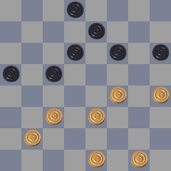
1… С5-В4 2.В2-А3 В4хD2 3.E3xC1? (Проигрывает. Несложная ничья достигалась после 3.E1xC3 D6-C5 4.C3-D4 E7-D6 5.D4xB6 A5xC7 6.E3-D4 D6-C5 7.D4xB6 C7xA5 8.G1-F2 D8-C7 9.F2-E3 C7-D6 10.E3-D4 D6-C5 11.D4xB6 A5xC7 12.A3-B4 C7-D6 13.B4-A5 D6-C5 14.H4-G5 F6xH4 15.F4-E5 H6-G5 16.A5-B6 C5xA7 17.E5-D6=) A5-B4! 4.A3xC5 D6xB4 5.E1-D2 B4-C3 6.D2xB4 F6-G5 7.H4xF6 E7xE3 и через несколько ходов белые сдались
Мельников Дмитрий – Скрабов Владимир
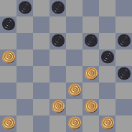
1.D2-C3? (В цейтноте Дмитрий допускает серьезную ошибку. После простого хода 1.А1-В2 у белых нет никаких проблем) F6-E5 2.G1-H2 E5xG3 3.H2xF4 D6-E5! 4.F4xD6 G5-F4 5.E3xG5 H6xF4 6.C3-D4 D8-C7! 7.D4-E5 F4-G3 8.F2-E3 ((Не помогало и 8.А1-В2 G3-H2 9.F2-G3 из-за H2-F4! 10.E5xG3 C7xE5! 11.B2-A3 (11.E1-F2 A7-B6x) H4xF2 12.E1xG3 B8-C7x)) G3-H2 9.E3-D4 H2-G1 10.D4-C5 G1xB6 11.D6-E7 B6-G1 12.E5-D6 (белые проигрывают без сопротивления. Но и после 12.А5-В6 А7хС5 спасения не видно. Так как на 13.E5-F6 последует С5-D4!) C7xE5 и вскоре черные выиграли.
Скрабов Владимир – Федотов Андрей
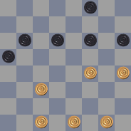
1…F6-E5? (В не самой сложной позиции Андрей допускает грубую ошибку. Равная позиция сохранялась после 1…F8-E7) 2.H4-G5! E5xG3 3.G5-F6 D6-E5 4.F6xD4 G3-H2 5.D4-E5 F8-E7 6.C1-B2 E7-D6 (После 6…Е7-F6 7.E5xG7 H6xF8 8.E1-D2 черных ожидает гибельная оппозиция) 7.E5xC7 B6xD8 8.C3-D4 H6-G5 9.D4-C5 D8-E7 10.B2-C3 G5-F4 11.E1-F2 E7-F6 12.C5-D6 F6-G5 13.D6-E7 G5-H4 14.E7-F8 F4-G3 15.F8-A3 и, не дожидаясь G3xB4 16.A3xE7!x, Федотов сдался
2 место – Сергей Белошеев
Традиционно Сергей начал с победы в молниеносной программе, причем в одной из партий он блеснул чисто «бразильской идеей»:
Белошеев Сергей – Агейкин Артем
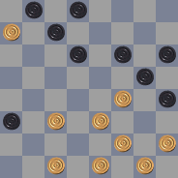
В русские шашки дела белых были бы плохи, но молниеносная программа проходила по бразильским шашкам: 1.H2-G3! F6-E5 2.E1-D2! D8-E7 3.E3-D4! G5xC5 4.C1-B2 с разгромом!
В классической программе дела у Сергея долгое время складывались далеко неблестяще, однако финиш 2 из 2 позволил занять второе место. Большего добиться не позволил Валерий Грачев, который попался по жеребьевке Белошееву в первом туре, а в итоге представитель Нижегородской области сделал лишь одну ничью в 9-ти турах и безнадежно испортил коэффициент рейтинг-фавориту турнира.
Пещеров Руслан – Белошеев Сергей
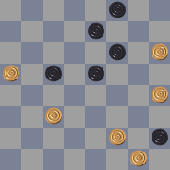
1…E7-D6 2.F2-E3 F8-E7! 3.E3-F4? (Проигрывает. Спасало 3.А5-В6! С5хА7 4.E3-D4 и черные выиграть не могут) E5xG3 4.H4xF2 D6-E5 и черные выиграли
Белошеев Сергей – Еголин Виталий
1.А1-А5 A7-H4 2.C3-B4 B6-C5 В первой партии, играя черными, Белошеев предложил ничью, которая была принята. В игре за «худший цвет» Еголин продержался недолго. 3.В2-С3 F6-E5 4.G3-F4 E5xG3 5.H2xF4 E7-F6? 6.C3-D4 F6-E5 7.D4xB6 E5xG3 8.B4-C5 D6xB4 9.A5xC3 C7xA5 10.G1-H2 c подавляющим преимуществом, которое Белошеев уверенно реализовал.
3 место – Руслан Пещеров
В этом году Руслан заметно прибавил в уровне мастерства. И если 3 место на 1-м этапе Кубка Мира поначалу смотрелось досадной случайностью, то своей игрой в Санкт-Петербурге Пещеров дал достойный ответ скептикам. После 7-ми туров он единолично лидировал и был в двух шагах от первой большой победы, но Белошееву удалось-таки прервать 14-матчевую беспроигрышную серию Руслана на этапах Кубка Мира. Тем не менее, и бронзовая медаль – это блестящее достижение для Пещерова.
Плаудин Владимир – Пещеров Руслан
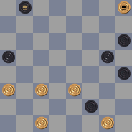
Некоторые соперники не воспринимали Руслана всерьез и пытались играть на выигрыш даже в явно ничейных позициях: расплата за недооценку партнера следовала незамедлительно:
1.E3-D4?? (К ничьей вело 1.С3-В4=) G5-F4! 2.G1xG5 H4xF6 и черные выиграли
Пещеров Руслан – Федотов Андрей
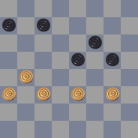
1…С7-D6? (лучше С7-В6=) 2.G3-H4 A7-B6 3.E3-D4 G5-F4?? (Спасало 3…В6-А5 4.D4-C5 E5-F4=) 4.B4-A5 B6-C5 5.D4xB6 F4-E3 6.B6-A7 E3-F2 7.C3-B4 E5-F4 8.A7-B8 D6-E5 9.B4-C5 F2-E1 10.C5-D6 E5xC7 11.B8xH2 и вскоре белые выиграли
Пещеров Руслан – Цинман Дмитрий
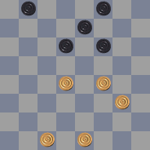
1…В8-А7 2.Е1-D2 D6-E5 3.F4xD6 E7xE3 4.D2xF4 A7-B6 5.C1-D2 B6-C5 6.D2-E3! (6.D2-C3? F8-G7x; 6.G3-H4? С5-В4х) F8-G7 7.G3-H4 G7-H6 8.H4-G5 F6xH4 9.F4-E5 H4-G3 10.E5-F6 C5-B4 11.F6-E7 B4-C3 12.E7-D8 C3-B2 13.E3-F4 ничья. Проигрывало 13.D8-F6 B2-A1 14.F6-H8?? из-за G3-F2!x
4 место – Цинман Дмитрий
Похоже, все-таки сказалась некоторая усталость – это был 3-й турнир подряд. Тем не менее, удалось взять удачный старт 3 из 3. Затем, конечно, надолго выбил из колеи трагикомичный финал партии с Андреем Калачниковым, так что неутешительный итог надо признать закономерным.
Цинман Дмитрий – Бенсон Ламиди
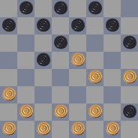
1…А7-В6? (Проигрывает) 2.D2-E3! E7-F6 3.C1-D2 F6xD4 4.A3-B4 C5xC1 5.E3xA7 C1xG5 6.H4xH8 и через несколько ходов черные сдались
Цинман Дмитрий – Славянов Николай
1.А3-А5 В6-А3 2.С3-D4 F6-E5 (Федотов против Еголина в этом же туре играл 2…F6-G5 3.G3-H4 E7-F6?! 4.D4-C5 D6xB4 5.A5xC3, но спастись не сумел) 3.D4xF6 G7xE5 4.B2-C3 H8-G7 5.E3-F4 G7-F6 6.A1-B2!
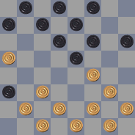
(Теперь проигрывает 6…F6-G5? из-за 7.G3-H4 G5xE3 8.F2xF6 E7xG5 9.H4xF6 F8-E7 10.H2-G3 E7xG5 11.G3-H4 G5-F4 12.H4-G5! F4-E3 13.D2xF4 D6-E5 14.F4xD6 C7xE5 15.E1-F2! H6xF4 16.C1-D2 A3xE3 17.F2xF6 D8-E7 18.F6xD8 B8-C7 19.D8xB6 A7xC5 20.A5-B6 C7xA5 21.G1-F2) 6…A7-B6 (возможно лучше 6…С7-В6) 7.D2-E3 F6-G5?( (Проигрывает. Во второй партии микроматча я дойдя до этой позиции, к своему разочарованию увидел, простой выигрыш за белых и сыграл 7…B8-A7! 8.E3-D4 B6-C5 9.D4xB6 A7xC5 10.F2-E3
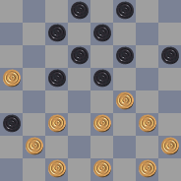
10…H6-G5! 11.F4xH6 C5-D4 12.E3xC5 D6xD2 13.E1xC3 E7-D6 14.G3-F4 (иначе С7-B6 c =) E5xG3 15.H2xF4 F6-E5 (возможно и 15…F6-G5 16.F4-E5 D6xF4 17.C3-D4 C7-B6 18.A5xC7 D8xB6 19.D4-E5 и аккуратной игрой черные добиваются ничьей) 16.G1-H2 E5xG3 17.H2xF4 D8-E7 18.C3-D4 E7-F6 19.B2-C3 F6-G5 20.F4-E5 D6xF4 21.D4-C5 G5-H4 22.C5-B6 C7-D6 23.B6-A7 D6-E5 24.A5-B6 E5-D4 ничья)) 8.G3-H4 E5xG3 9.H4xF6? (Легкий выигрыш достигался после: 9.H2xF4! E7-F6 10.F2-G3 D6-E5 11.F4xD6 C7xE5 12.A5xC7 B8xD6 13.G1-H2! и угроза удара 14.A1-B2 A3xC1 15.C3-D4 делает невозможным ход D8-C7, a без него позиция черных мгновенно разваливается) 9…E7xG5 10.H2xF4 D6-E5 11.F4xD6 C7xE5 12.A5xC7 B8xD6 13.E3-D4 G5-H4 14.D4xF6 F8-E7 15.C3-D4 E7xG5 16.B2-C3 D8-C7 17.G1-H2 C7-B6 18.H2-G3 B6-C5 19.D4xB6 D6-E5 20.B6-C7 G5-F4 21.C7-B8 F4xH2 22.B8xF4 H2-G1 23.F2-G3 H4xF2 24.E1xG3 G1-B6 (24…G1-H2?? 25.С3-В4х) 25.G3-H4 B6-F2 26.F4-C7 F2-C5
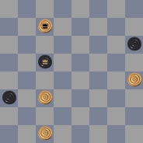
27.C1-D2! В цейтноте соперника я решил поставить последнюю ловушку. С5-А7? и она сработала. (Сразу к ничьей вело С5-Е7!) 28. С7-H2! Выясняется, что нельзя 28…С5-G1 из-за 29.С3-В4! А3хС5 30.D2-E3x Славянов еще сыграл 28…H6-G5 и после 29.H4xF6 A7-C5 30.H2-B8 C5-F8 31.C3-B4 сдался
Цинман Дмитрий – Калачников Андрей
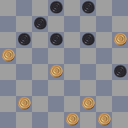
1…D6-E5! (Cлабее играл со мной Павел Чирков в Мемориале Сокова-2013г: 1…D8-E7? 2.B2-A3! D6-C5 3.D4-E5 F6xD4 4.A3-B4 C5xA3 5.F2-G3 H4xF2 6.G1xA7 A3-B2 7.A7-B8 B2-A1 8.B8-H2 A1-D4 9.H2-G1 D4-E5 10.G1-F2!! и вскоре белые выиграли) 2.D4-C5 B6xD4 3.F2-G3 H4xF2 4.G1-C5 E5-F4 5.C5-B6 F6-G5! 6.B6-A7 G5-H4!
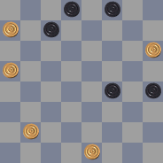
7.B2-C3 (на 7.А7-В8 было заготовлено H4-G3 8.B8xD6 D8-E7! с ничьей) H4-G3 8.C3-B4 C7-B6 (8…G3-H2? 9.А7-В8!х) 9.А7хС5 F4-E3 10.A5-B6 G3-H2 11.B6-A7 H2-G1 12.C5-D6 D8-E7 13.B4-C5 E7-F6 14.A7-B8 G1-H2
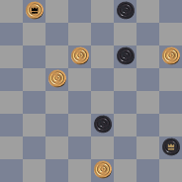
В этой позиции, учитывая, что у соперника оставались считанные секунды, я решил поставить последнюю ловушку и сыграл 15.H6-G7! В ответ Калачников моментально побил: F8xH6?? , то есть оставалось лишь сыграть 16.D6-E7x, однако, на меня нашло какое-то затмение – мне показалось, что соперник сыграл правильно, и я … зафиксировал ничью
Цинман Дмитрий – Плаудин Владимир
1.А3-С5 H8-A3 2.E3-D4 D6xB4 3.C3xA5 H6-G5 4.D2-E3 G5-H4 5.B2-C3 E7-D6? (Рискованный план. Во второй партии я сыграл надежнее: 5…B6-C5 6.D4xB6 A7xC5 7.G3-F4 C7-D6 8.C3-D4 B8-A7 9.D4xB6 A7xC5 10.A1-B2 D8-C7 11.H2-G3 (Красивую ловушку могли поставить белые ходом 11.F4-G5
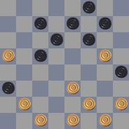
и теперь проигрывает G7-H6? из-за 12.E3-F4! F6-E5 13.G5-F6! E5xG7 14.F4-E5 D6xF4 15.C1-D2 x)11… F6-E5 12.B2-C3 G7-H6 13.E1-D2 H6-G5! 14.F4xH6 C5-D4 15.E3xC5 D6xB4 16.F2-E3 и партия завершилась вничью)
6.G3-F4 G7-H6 7.A1-B2 F8-E7 8.D4-E5 F6xD4 9.C3xE5 B6-C5 10.E1-D2 E7-F6 11.E5-G7 H6xF8 12.B2-C3 F8-G7 (Плохо и 12…F8-E7 13.H2-G3 C7-B6 14.A5xE5 C5-D4 15.E3xC5 E7-D6 16.C5-E7 D8xB2 из-за 17.D2-C3! B2xD4 18.F4-E5! D4xF6 19.G3-F4 и лишняя шашка не приносит черным спасения) 13.H2-G3
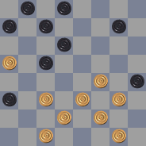
13…D8-E7 (13…А7-В6 14.С3-В4 G7-F6 15.F4-G5 F6-E5 16.G5-H6 E5-D4 17.H6-G7 D4-C3 18.G7-H8 C3xE1 19.G3-F4x) 14.E3-D4! C5xG5 15.C3-B4 A3xC5 16.G3-F4 G5xE3 17.F2-H8 Плаудин сдался
5 место – Михаил Федоров
Как обычно, Михаил предпочитал атаковать центром и уверенно наказывал своих соперников за пассивность
Усманов Андрей – Федоров Михаил
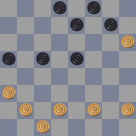
1.B2-C3? E5-D4! 2.C3xE5 G7-F6 3.E5xG7 E7-F6 4.G7xE5 F8-G7 5.H6xB4 A5xD6 белые сдались
6 место – Артем Агейкин
Молодой нижегородский мастер уверенно начал турнир, отстоял ничейный результат с Сергеем Белошеевым. Хорошо он провел и встречу с Андреем Калачниковым, однако, в явно ничейной позиции, продолжая играть на выигрыш, Артем совершил грубый зевок. Через тур, неправильно выбранный план со Славяновым вновь вернул его на «+1». Впрочем, затем за Артема вступилась фортуна: сказочная жеребьевка последних 3-х туров: Беседин – Крискевич – Иванова (конечно же, не в обиду указанным шашистам) позволила Агейкину замкнуть шестерку сильнейших.
7 место – Андрей Калачников
Почти на протяжении всего турнира опытного гроссмейстера сопровождала Госпожа Удача:
Калачников Андрей – Агейкин Артем
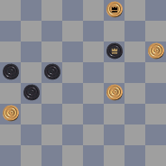
Здесь вдруг последовало: 1…F6-G7?? И после 2.F8-C5! Агейкин сдался
Калачников Андрей – Дерябин Велимир
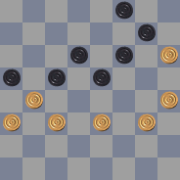
1.E3-F4! (Не выигрывает 1.G3-F4? E5xG3 2.H4xF2 из-за F6-G5! 3.H6xF4 G7-F6 =) C5-D4 2.F4-G5 D4xB2 3.A3xC1 A5xC3 4.G5xC5 E5-D4 5.C5xE3 C3-D2 6.G3-F4 D2-E1 7.F4-E5 E1-A5 8.E3-F4 A5-C7 9.C1-B2 C7-B8
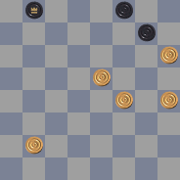
10.H4-G5?? (Легко выигрывал рейд шашки B2) B8-C7?? (Ответный зевок. К ничьей вело G7-F6!) 11.G5-F6 и черные сдались
8 место – Виталий Еголин
Прогресс Виталия из года в год все заметнее. Думается, что он мог бы занять и более высокое место, но подвели две детские, абсолютно нешашечные ошибки: в первом случае во второй партии микроматча с Русланом Пещеровым Виталий безмятежно повторял играть, как играл соперник в первой, плохой вариант, и стал жертвой несложного усиления; а во втором случае, поддавшись авторитету Сергея Белошеева, согласился на ничью за «лучший цвет», не дав сопернику продемонстрировать (а он как раз на это и рассчитывал) план защиты за «худший цвет».
9 место – Андрей Федотов
Суммарно за 2 этапа в Казани и Санкт-Петербурге Андрей одержал 12 (!!!) побед в 18 поединках, однако, тяжелый груз из 3-х поражений на «Белых ночах» отправил его на далекое 9 место.
Федотов Андрей – Федоров Михаил
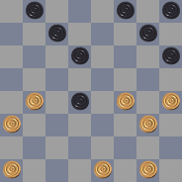
Федорову показалось, что он легко выигрывает после 1…D6-C5 2.B4xD6 C7xE5 3.F4xD6 D4-C3? но на самом деле это была замаскированная ловушка: 4.G3-F4 G7-F6 5.F4-E5! F6xD4 6.G1-F2 и угроза 7.А3-B4 C3xA5 8.D6-C7 B8xD6 9.H4-G5 H6xF4 10.F2-E3 F4xD2 11.E1xC7 неотвратима!
Федотов Андрей – Калачников Андрей
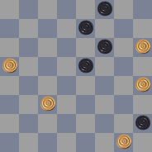
1…E5-F4 2.A5-B6 E7-D6? (Спасало 2…F4-E3 3.B6-C7 F6-E5! 4.C7-D8 E3-F2! =) 3.B6-A7 D6-C5 4.A7-B8 F8-E7 5.B8xG3 H2xF4 6.H4-G5 F6xH4 7.H6-G7 F4-G3 8.G7-F8 E7-D6 9.F8-G7! G3-H2 10.G7-F6 черные сдались

Ну и напоследок, конечно, нельзя не отметить 80-летнего ветерана Владимира Меркина, который показал лучший результат среди ветеранов.
Меркин Владимир – Федоров Михаил
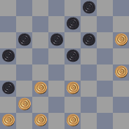
Здесь обычно ничью достигали после 1.E1-F2 E5-F4! 2.E3xG5 D6-C5 3.F2-E3 C5-B4 4.E3-D4! и т.д. Меркин нашел другой путь: 1.E1-D2 D6-C5 2.H4-G5 F6xH4 3.H6-G7 F8xH6 4.E3-D4 C5xE3 5.D2xF8 B6-C5 6.F8xB4 A3xC5 7.B2-A3 H4-G3 8.C1-B2 A5-B4 9.C3xA5 G3-F2 10.B2-C3 F2-G1 11.C3-B4 G3-H2 12.B4xD6 H2xC7 13.A3-B4 H6-G5 14.B4-C5 G5-F4 15.C5-B6 C7-B8 16.B6-A7 F4-E3 17.A5-B6 E3-F2 18.A1-B2 ничья

